SOC：≥70%

检验结果
序号 | 检验项目 | 样品编号 | 标准要求 | 检验结果 | 符合性判定
1 | 停车D档工况 | 1# | 在以下2个工况下：  1）整车档位挂在D档，通过刹车使整车处于静止状态，车速为0km/h，启动空调至最大风量、最低温度，保持30s，关闭空调，保持30s；  2）整车档位挂在D档，通过刹车使整车处于静止状态，车速为0km/h，启动空调至最大风量、最高温度，保持30s，关闭空调，保持30s；  采集整车高压内网产生的电压纹波，电压纹波峰峰值最大应不超过30Vpp。 | 1#样车工况一产生电压纹波为2.32Vpp，工况二产生电压纹波为2.31Vpp，电压纹波峰峰值最大不超过30Vpp。 | 符合
2 | 急加速工况 | 1# | 1）整车档位挂在D档，加速踏板开度百分之百，使车速由0加速至100km/h；  2）整车档位挂在D档，加速踏板开度百分之百进行加速，然后完全松开油门，循环该加速过程三次，每次速度增量为20km/h；  采集整车高压内网产生的电压纹波，电压纹波峰峰值最大应不超过30Vpp。 | 1#样车工况一产生电压纹波为24.40Vpp，工况二产生电压纹波为2.31Vpp，电压纹波峰峰值最大不超过30Vpp。 | 符合
3 | 匀速工况 | 1# | 在以下2个工况下：  1）整车档位挂在D档，使车辆运行在匀速100km/h，启动空调至最大风量、最低温度，保持30s，关闭空调，保持30s；  2）整车档位挂在D档，使车辆运行在匀速100km/h，启动空调至最大风量、最高温度，保持30s，关闭空调，保持30s；  采集整车高压内网产生的电压纹波，电压纹波峰峰值最大应不超过30Vpp。 | 1#样车工况一产生电压纹波为10.47Vpp，工况二产生电压纹波为4.47Vpp，电压纹波峰峰值最大不超过30Vpp。 | 符合
4 | 超车工况 | 1# | 将整车档位挂在D档，通过油门，使车辆由80km/h加速至140km/h；采集整车高压内网产生的电压纹波，电压纹波峰峰值最大应不超过30Vpp。 | 1#样车产生电压纹波为17.81Vpp，电压纹波峰峰值最大不超过30Vpp。 | 符合
5 | 滑行工况 | 1# | 将整车档位挂在D档，使车辆由120km/h滑行至40km/h；采集整车高压内网产生的电压纹波，电压纹波峰峰值最大应不超过30Vpp。 | 1#样车产生电压纹波为10.45Vpp，电压纹波峰峰值最大不超过30Vpp。 | 符合
6 | 紧急制动工况 | 1# | 将整车档位挂在D档，通过制动踏板控制车辆由120km/h快速将至0；采集整车高压内网产生的电压纹波，电压纹波峰峰值最大应不超过30Vpp。 | 1#样车产生电压纹波为4.12Vpp，电压纹波峰峰值最大不超过30Vpp。 | 符合
7 | 爬坡工况 | 1# | 在以下3个工况下：  1）整车档位挂在D档，设置坡度10%，使车速由0加速至80km/h，并保持匀速运行30s；  2）整车档位挂在D档，设置坡度10%，使车辆运行在匀速80km/h，启动空调至最大风量、最低温度，保持30s，关闭空调，保持30s；  3）整车档位挂在D档，设置坡度10%，使车辆运行在匀速80km/h，启动空调至最大风量、最高温度，保持30s，关闭空调，保持30s；采集整车高压内网产生的电压纹波，电压纹波峰峰值最大应不超过30Vpp。 | 1#样车工况一产生电压纹波为29.9Vpp，工况二产生电压纹波为6.15Vpp，工况三产生电压纹波为7.72Vpp，电压纹波峰峰值最大不超过30Vpp。 | 符合
8 | 停车充电 | 1# | 在以下2个工况下：  1）整车档位挂在P档，车辆处于静止状态，通过直流充电为整车充电，充电过程持续时间不低于3min，启动空调至最大风量、最低温度，保持30s，关闭空调，保持30s；  2）整车档位挂在P档，车辆处于静止状态，通过直流充电为整车充电，充电过程持续时间不低于3min，启动空调至最大风量、最高温度，保持30s，关闭空调，保持30s； | 1#样车工况一产生电压纹波为1.04Vpp，工况二产生电压纹波为1.43Vpp。电压纹波峰峰值最大不超过30Vpp。 | 符合
9 | 停车充电 | 1# | 在以下2个工况下：  1）整车档位挂在P档，车辆处于静止状态，通过交流充电为整车充电，充电过程持续时间不低于3min，启动空调至最大风量、最低温度，保持30s，关闭空调，保持30s；  2）整车档位挂在P档，车辆处于静止状态，通过交流充电为整车充电，充电过程持续时间不低于3min，启动空调至最大风量、最高温度，保持30s，关闭空调，保持30s； | 1#样车工况一产生电压纹波为1.04Vpp，工况二产生电压纹波为1.43Vpp。电压纹波峰峰值最大不超过30Vpp。 | 符合

试验数据和照片
试验数据曲线
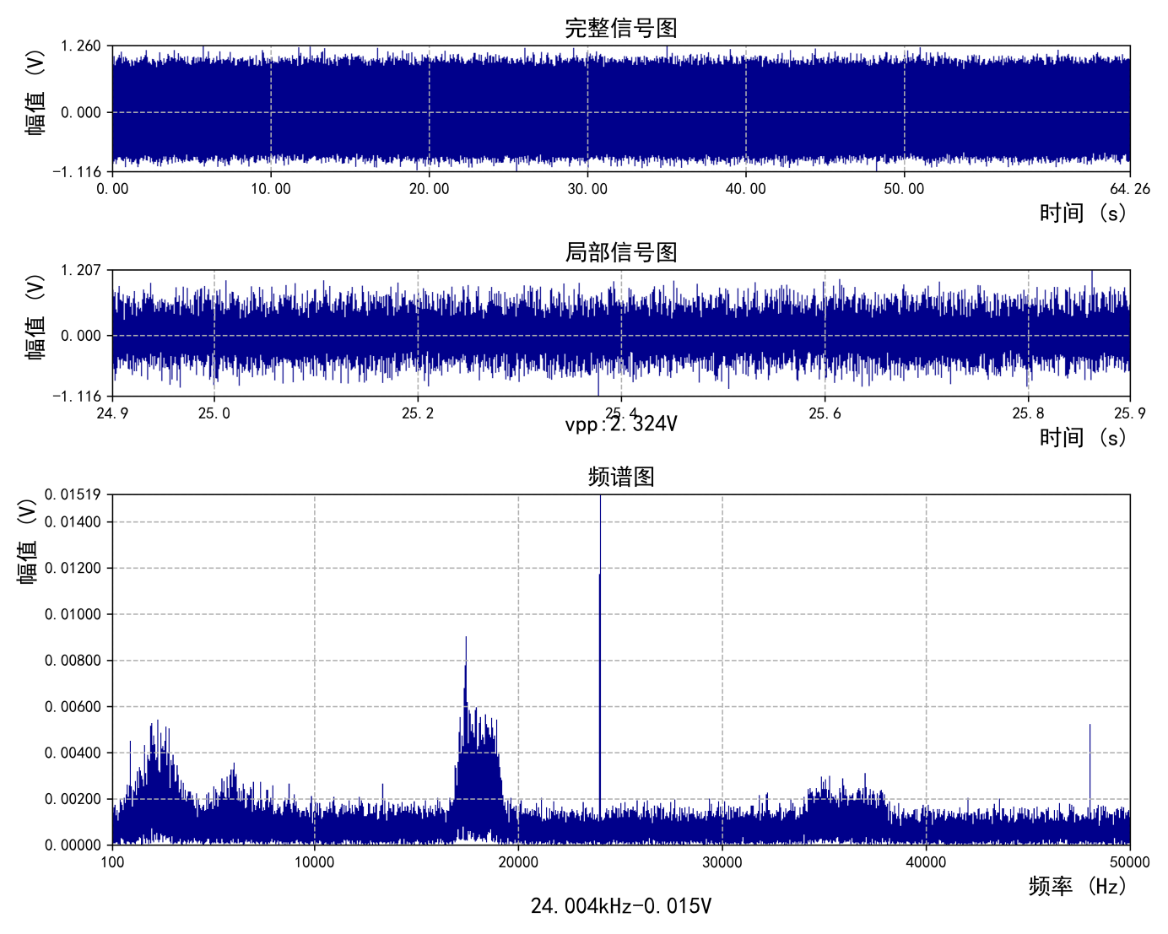
图1 1#样车停车D档工况试验数据（空调制冷）
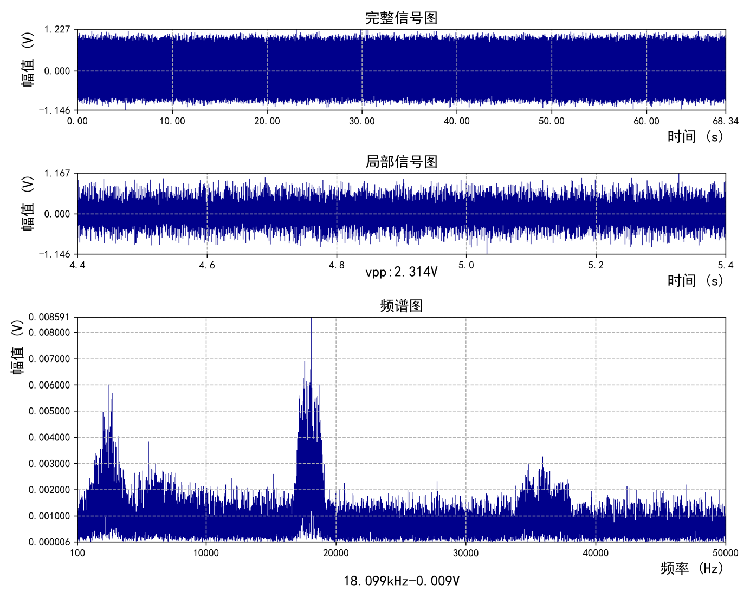
图2 1#样车停车D档工况试验数据（空调制热）
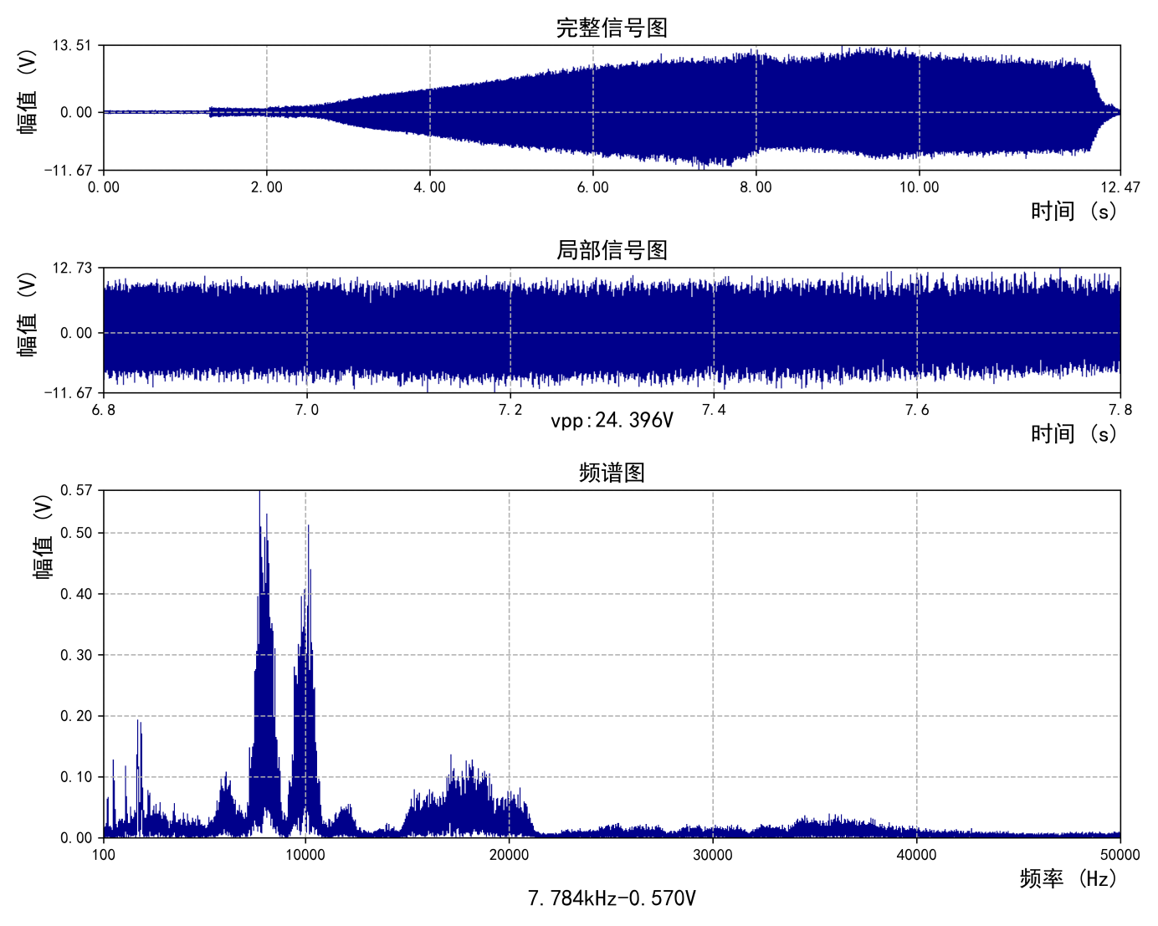
图3 1#样车急加速工况试验数据

图4 1#样车多次加速工况试验数据
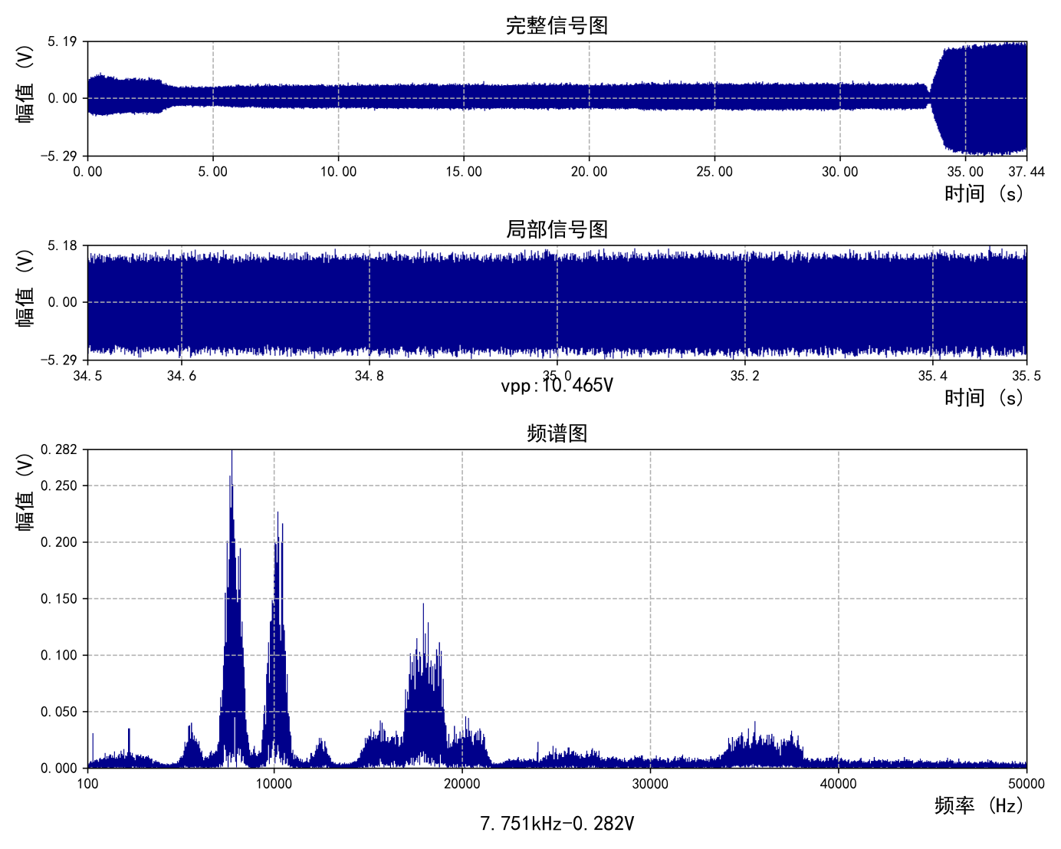
图5 1#样车匀速工况试验数据（空调制冷）
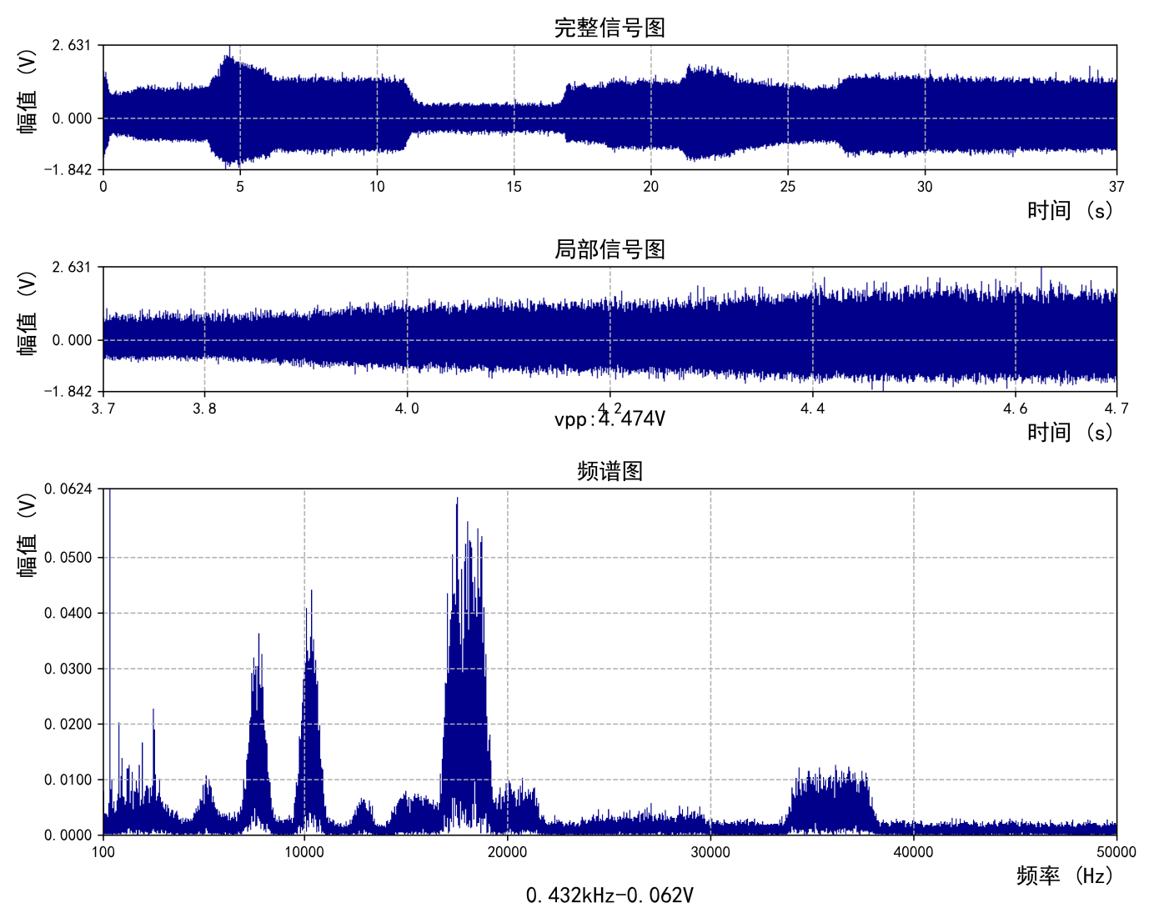
图6 1#样车匀速工况试验数据（空调制热）
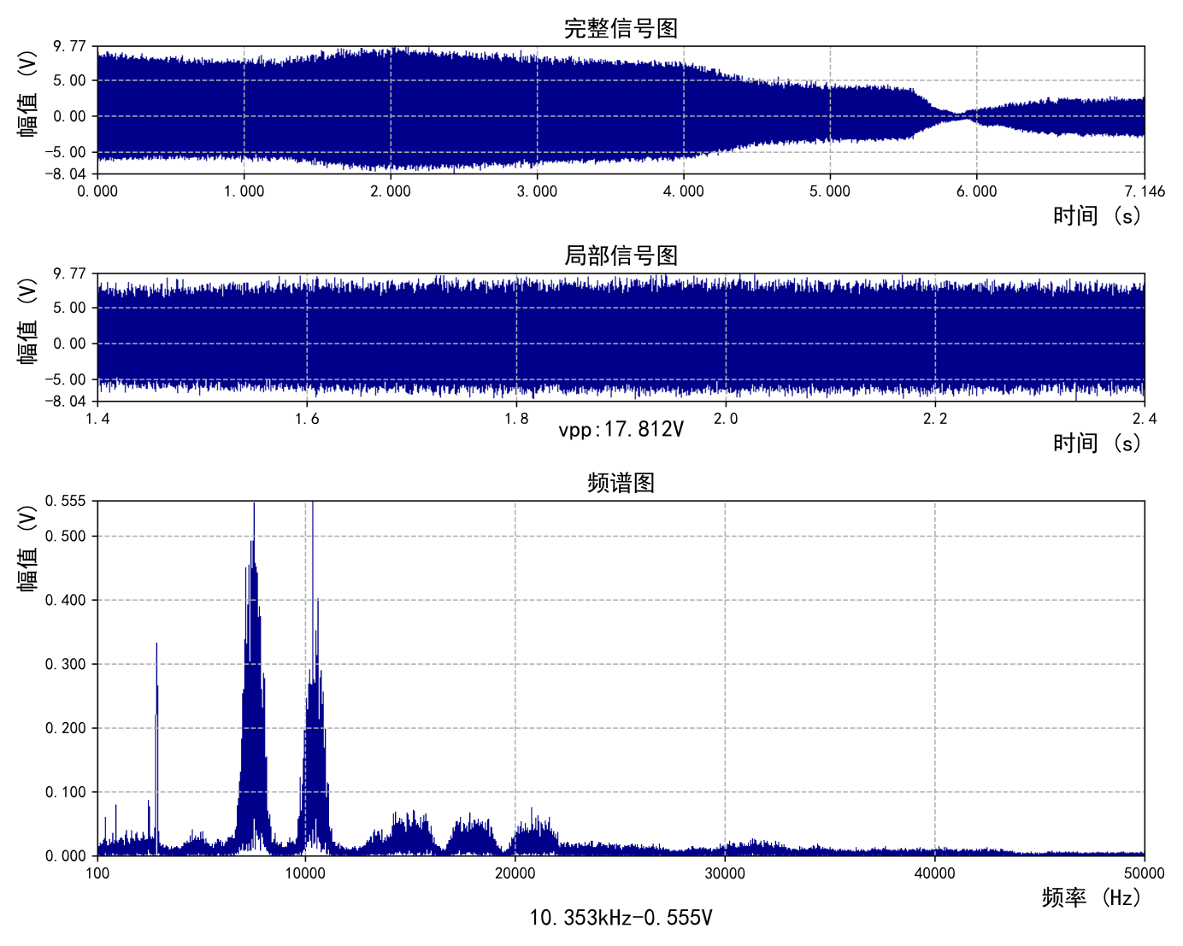
图7 1#样车超车工况试验数据
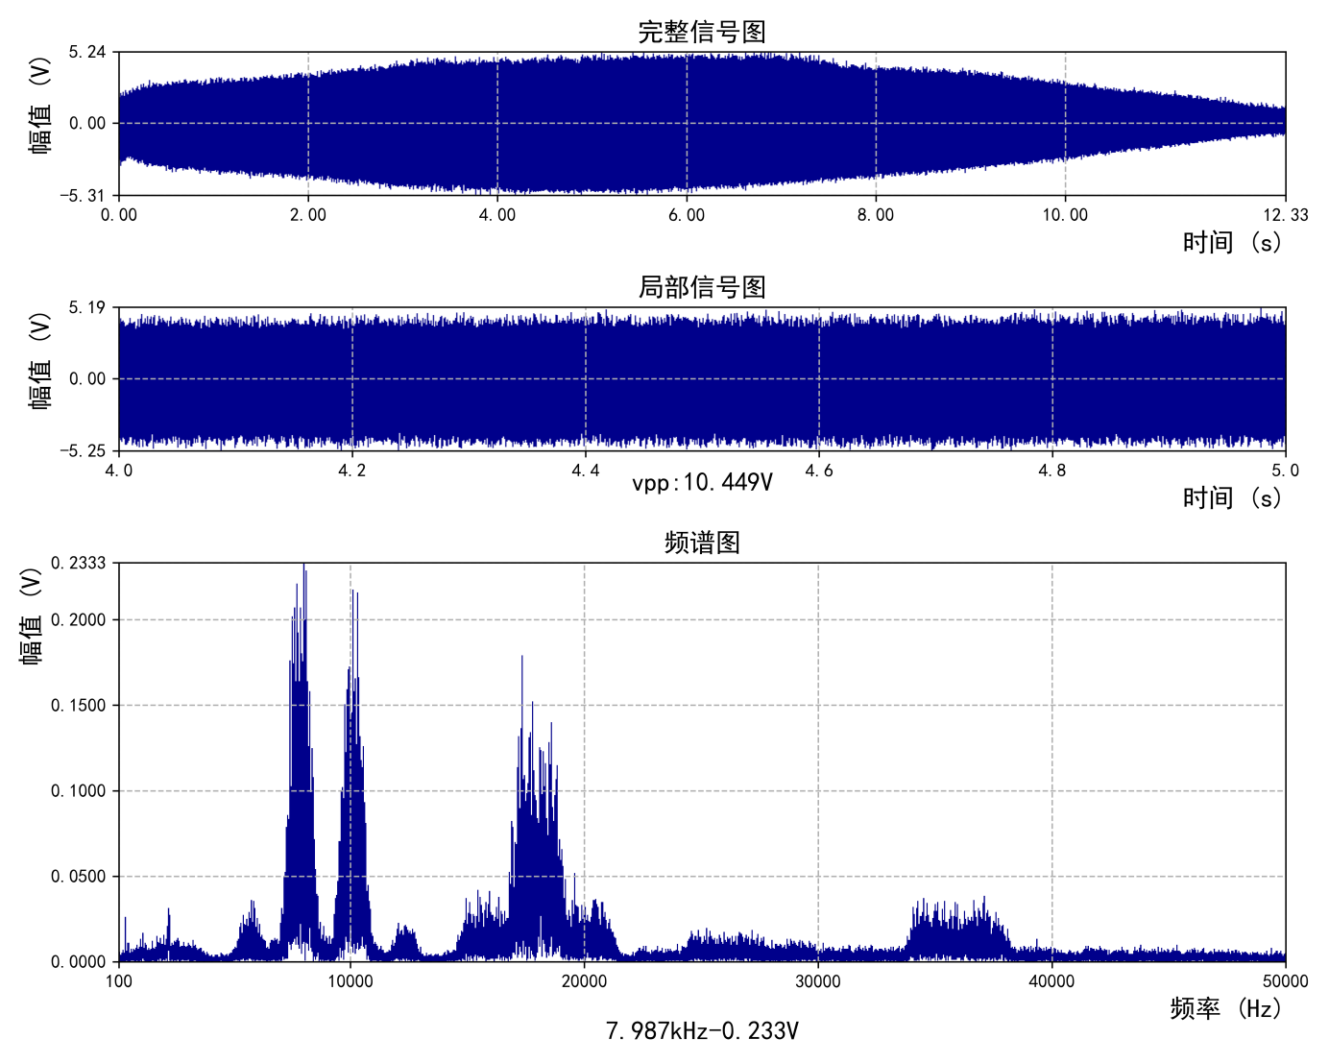
图8 1#样车滑行工况试验数据
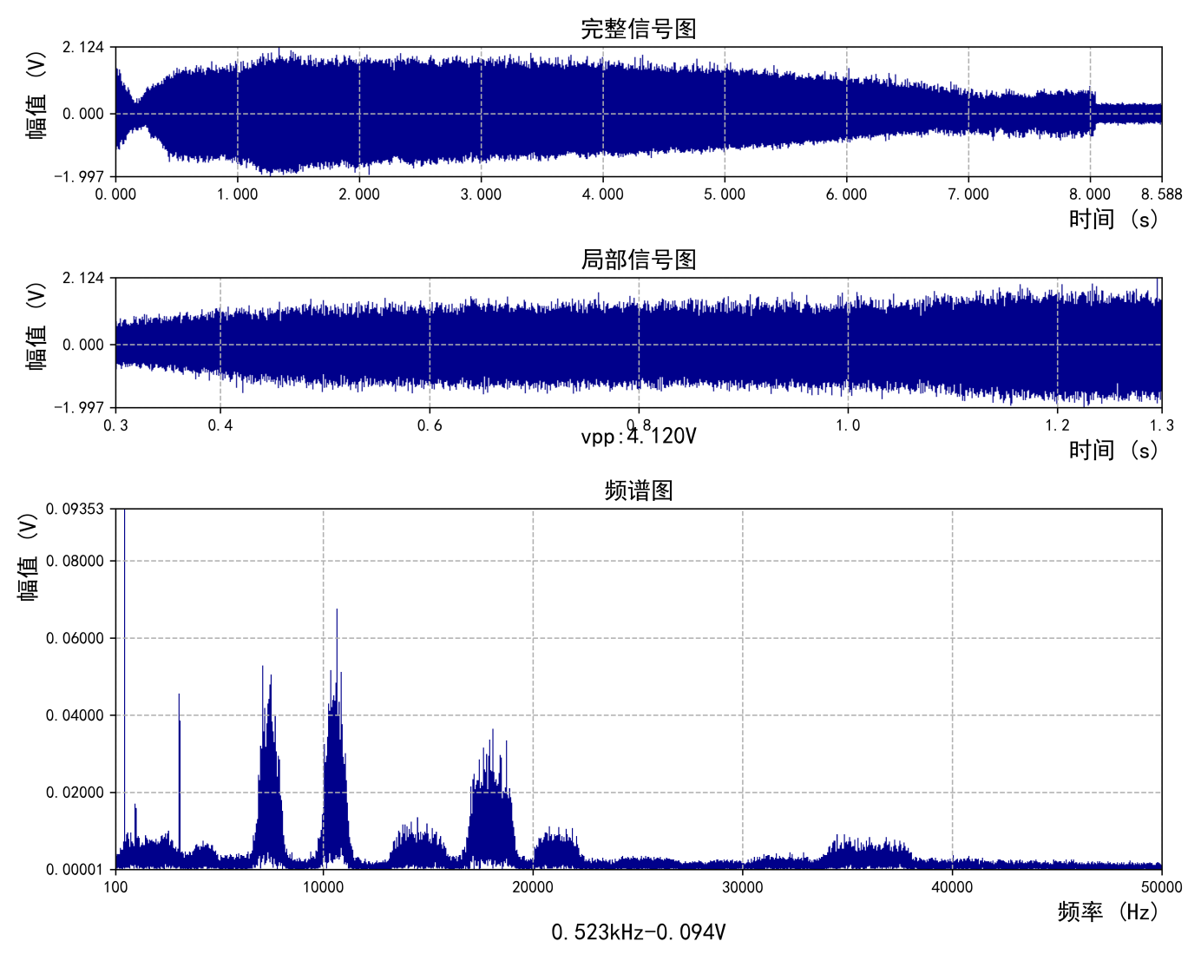
图9 1#样车紧急制动工况试验数据
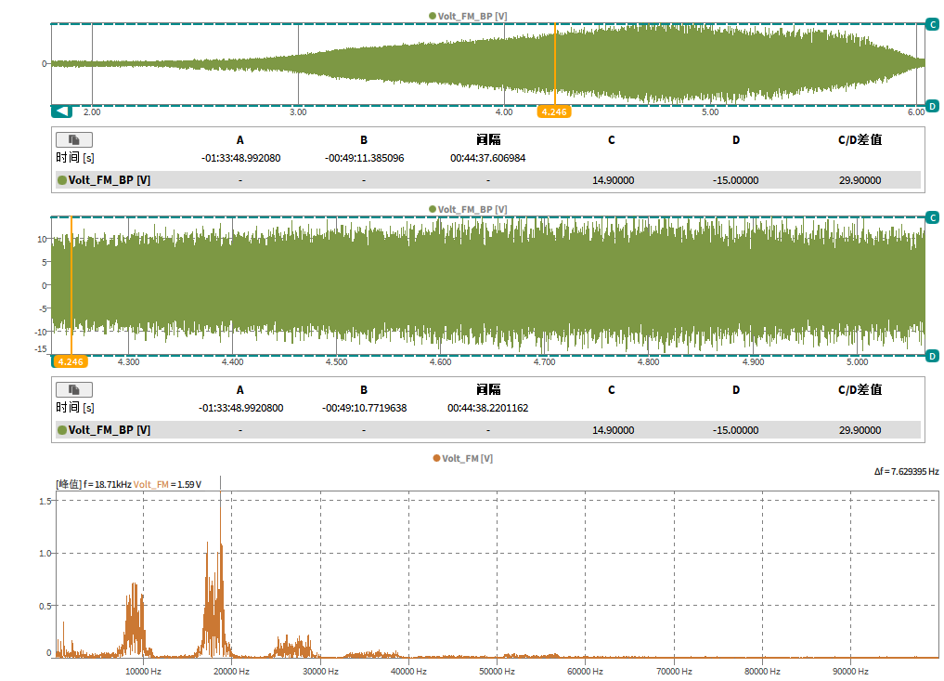
图10 1#样车爬坡工况试验数据
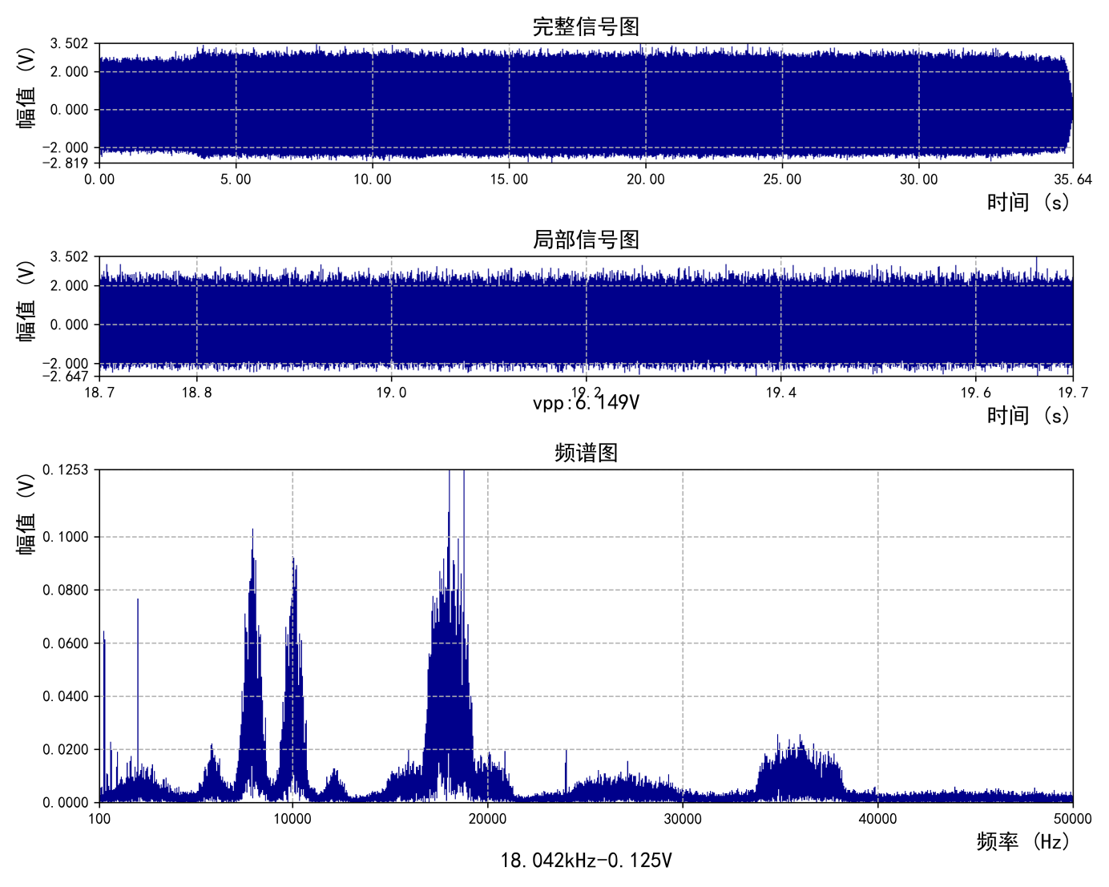
图11 1#样车爬坡工况试验数据（空调制冷）
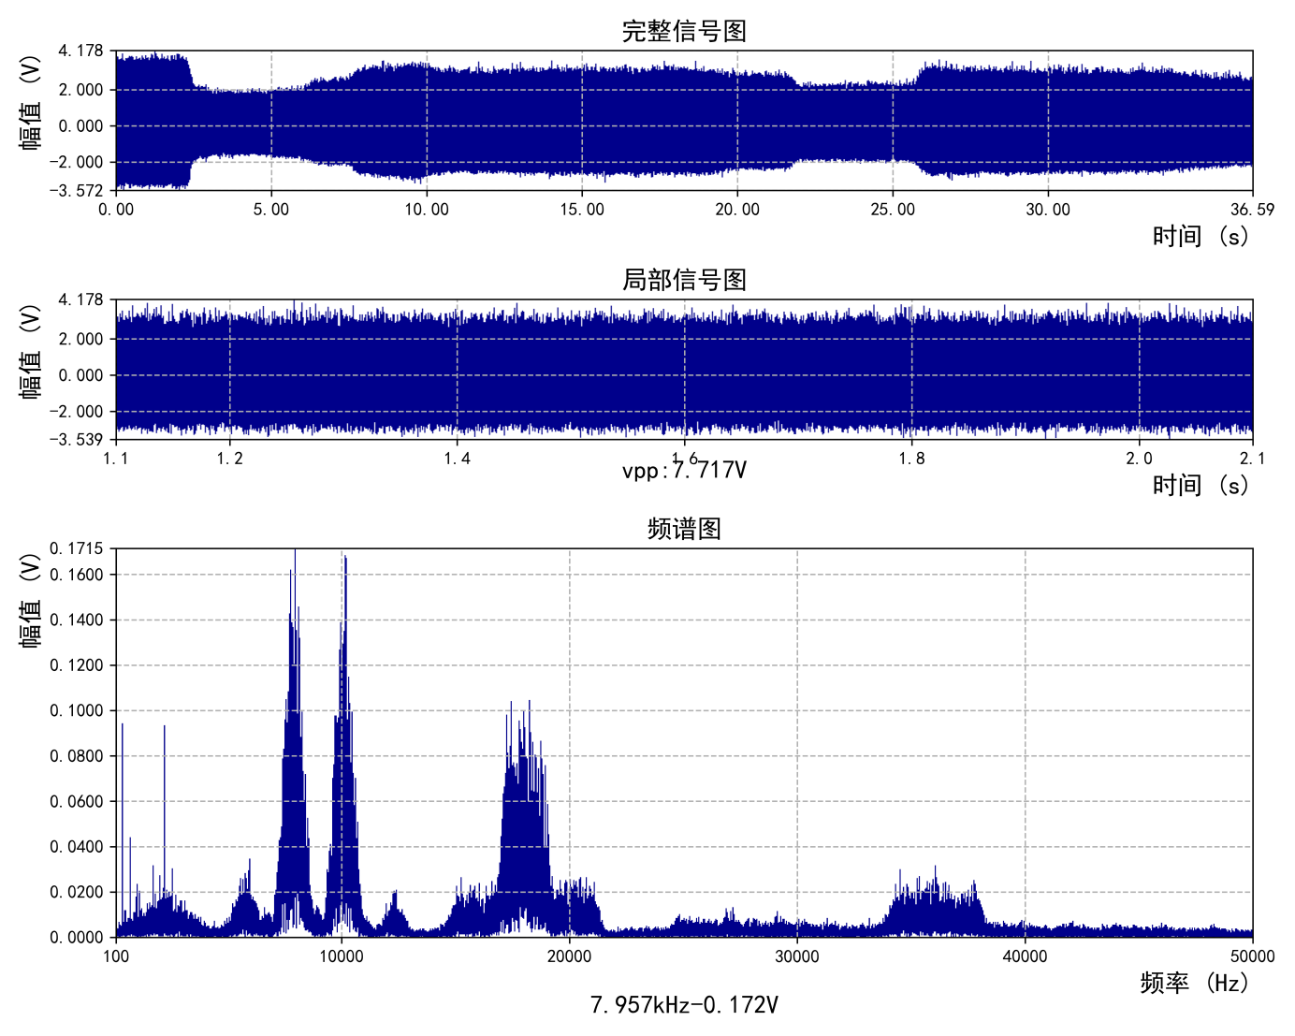
图12 1#样车爬坡工况试验数据（空调制热）
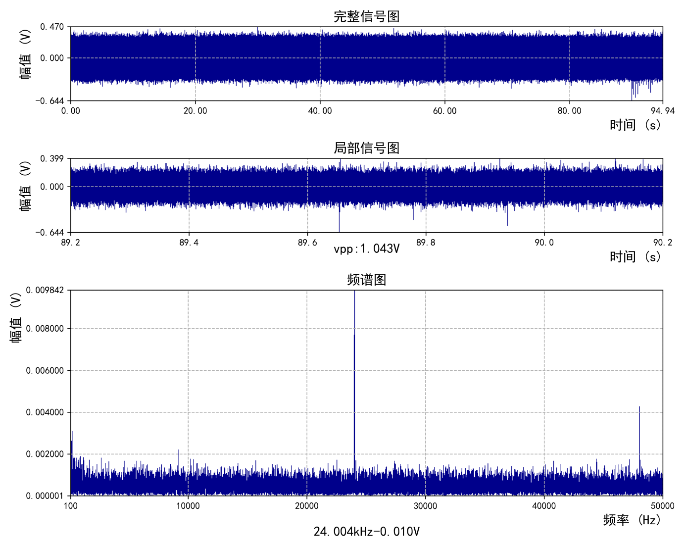
图13 1#样车停车直流充电试验数据（空调制冷）
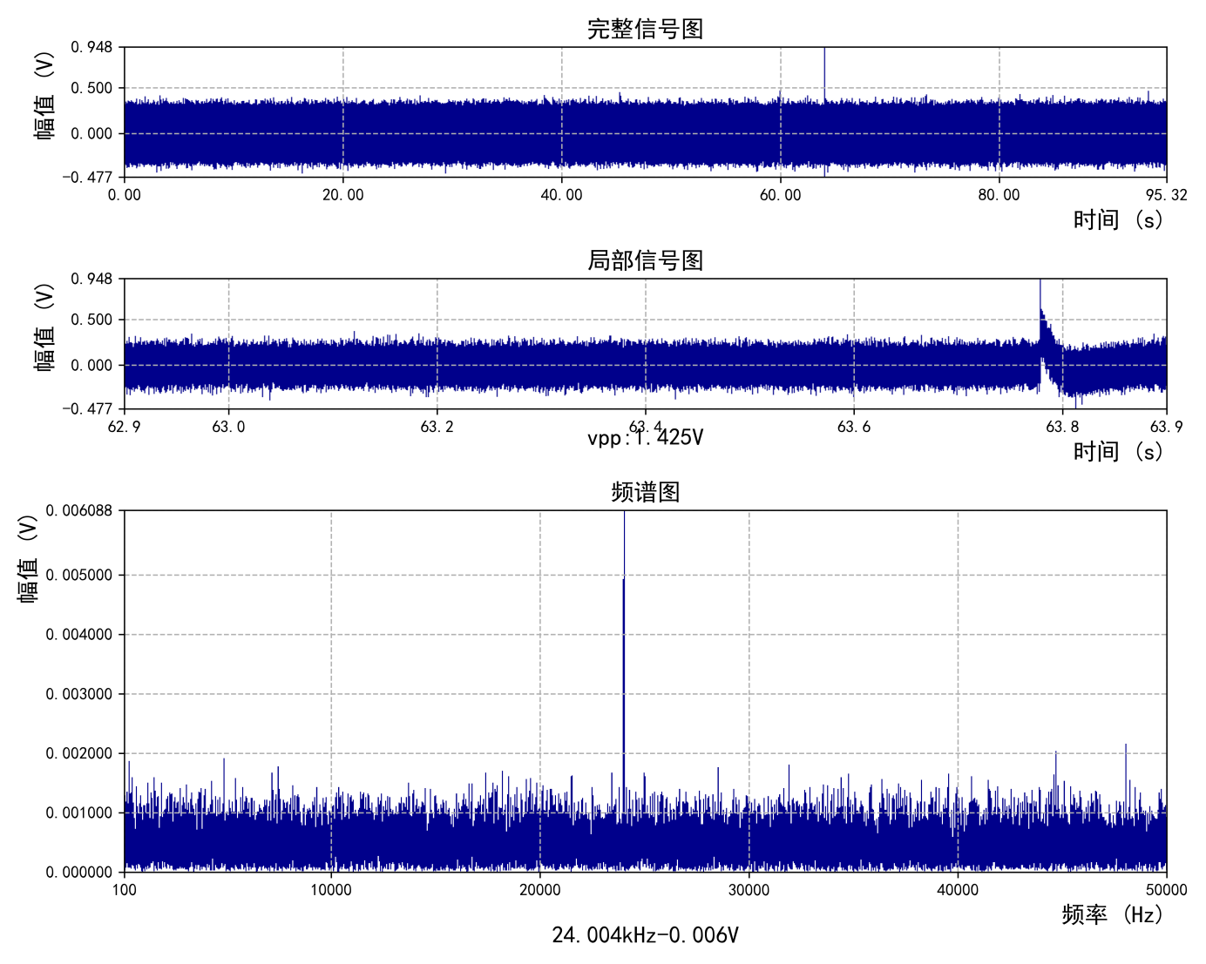
图14 1#样车停车充直流电试验数据（空调制热）

图15 1#样车停车交流充电试验数据（空调制冷）

图16 1#样车停车充交流电试验数据（空调制热）

SOC：40%-70%

检验结果

序号 | 检验项目 | 样品编号 | 标准要求 | 检验结果 | 符合性判定
1 | 停车D档工况 | 1# | 在以下2个工况下：  1）整车档位挂在D档，通过刹车使整车处于静止状态，车速为0km/h，启动空调至最大风量、最低温度，保持30s，关闭空调，保持30s；  2）整车档位挂在D档，通过刹车使整车处于静止状态，车速为0km/h，启动空调至最大风量、最高温度，保持30s，关闭空调，保持30s；  采集整车高压内网产生的电压纹波，电压纹波峰峰值最大应不超过30Vpp。 | 1#样车工况一产生电压纹波为2.32Vpp，工况二产生电压纹波为2.31Vpp，电压纹波峰峰值最大不超过30Vpp。 | 符合
2 | 急加速工况 | 1# | 1）整车档位挂在D档，加速踏板开度百分之百，使车速由0加速至100km/h；  2）整车档位挂在D档，加速踏板开度百分之百进行加速，然后完全松开油门，循环该加速过程三次，每次速度增量为20km/h；  采集整车高压内网产生的电压纹波，电压纹波峰峰值最大应不超过30Vpp。 | 1#样车工况一产生电压纹波为24.40Vpp，工况二产生电压纹波为2.31Vpp，电压纹波峰峰值最大不超过30Vpp。 | 符合
3 | 匀速工况 | 1# | 在以下2个工况下：  1）整车档位挂在D档，使车辆运行在匀速100km/h，启动空调至最大风量、最低温度，保持30s，关闭空调，保持30s；  2）整车档位挂在D档，使车辆运行在匀速100km/h，启动空调至最大风量、最高温度，保持30s，关闭空调，保持30s；  采集整车高压内网产生的电压纹波，电压纹波峰峰值最大应不超过30Vpp。 | 1#样车工况一产生电压纹波为10.47Vpp，工况二产生电压纹波为4.47Vpp，电压纹波峰峰值最大不超过30Vpp。 | 符合
4 | 超车工况 | 1# | 将整车档位挂在D档，通过油门，使车辆由80km/h加速至140km/h；采集整车高压内网产生的电压纹波，电压纹波峰峰值最大应不超过30Vpp。 | 1#样车产生电压纹波为17.81Vpp，电压纹波峰峰值最大不超过30Vpp。 | 符合
5 | 滑行工况 | 1# | 将整车档位挂在D档，使车辆由120km/h滑行至40km/h；采集整车高压内网产生的电压纹波，电压纹波峰峰值最大应不超过30Vpp。 | 1#样车产生电压纹波为10.45Vpp，电压纹波峰峰值最大不超过30Vpp。 | 符合
6 | 紧急制动工况 | 1# | 将整车档位挂在D档，通过制动踏板控制车辆由120km/h快速将至0；采集整车高压内网产生的电压纹波，电压纹波峰峰值最大应不超过30Vpp。 | 1#样车产生电压纹波为4.12Vpp，电压纹波峰峰值最大不超过30Vpp。 | 符合
7 | 爬坡工况 | 1# | 在以下3个工况下：  1）整车档位挂在D档，设置坡度10%，使车速由0加速至80km/h，并保持匀速运行30s；  2）整车档位挂在D档，设置坡度10%，使车辆运行在匀速80km/h，启动空调至最大风量、最低温度，保持30s，关闭空调，保持30s；  3）整车档位挂在D档，设置坡度10%，使车辆运行在匀速80km/h，启动空调至最大风量、最高温度，保持30s，关闭空调，保持30s；采集整车高压内网产生的电压纹波，电压纹波峰峰值最大应不超过30Vpp。 | 1#样车工况一产生电压纹波为29.9Vpp，工况二产生电压纹波为6.15Vpp，工况三产生电压纹波为7.72Vpp，电压纹波峰峰值最大不超过30Vpp。 | 符合
8 | 停车充电 | 1# | 在以下2个工况下：  1）整车档位挂在P档，车辆处于静止状态，通过直流充电为整车充电，充电过程持续时间不低于3min，启动空调至最大风量、最低温度，保持30s，关闭空调，保持30s；  2）整车档位挂在P档，车辆处于静止状态，通过直流充电为整车充电，充电过程持续时间不低于3min，启动空调至最大风量、最高温度，保持30s，关闭空调，保持30s； | 1#样车工况一产生电压纹波为1.04Vpp，工况二产生电压纹波为1.43Vpp。电压纹波峰峰值最大不超过30Vpp。 | 符合
9 | 停车充电 | 1# | 在以下2个工况下：  1）整车档位挂在P档，车辆处于静止状态，通过交流充电为整车充电，充电过程持续时间不低于3min，启动空调至最大风量、最低温度，保持30s，关闭空调，保持30s；  2）整车档位挂在P档，车辆处于静止状态，通过交流充电为整车充电，充电过程持续时间不低于3min，启动空调至最大风量、最高温度，保持30s，关闭空调，保持30s； | 1#样车工况一产生电压纹波为1.04Vpp，工况二产生电压纹波为1.43Vpp。电压纹波峰峰值最大不超过30Vpp。 | 符合

试验数据和照片

试验数据曲线

图1 1#样车停车D档工况试验数据（空调制冷）

图2 1#样车停车D档工况试验数据（空调制热）

图3 1#样车急加速工况试验数据

图4 1#样车多次加速工况试验数据

图5 1#样车匀速工况试验数据（空调制冷）

图6 1#样车匀速工况试验数据（空调制热）

图7 1#样车超车工况试验数据

图8 1#样车滑行工况试验数据

图9 1#样车紧急制动工况试验数据

图10 1#样车爬坡工况试验数据

图11 1#样车爬坡工况试验数据（空调制冷）

图12 1#样车爬坡工况试验数据（空调制热）

图13 1#样车停车直流充电试验数据（空调制冷）

图14 1#样车停车充直流电试验数据（空调制热）

图15 1#样车停车交流充电试验数据（空调制冷）

图16 1#样车停车充交流电试验数据（空调制热）

SOC：≤40%

检验结果

序号 | 检验项目 | 样品编号 | 标准要求 | 检验结果 | 符合性判定
1 | 停车D档工况 | 1# | 在以下2个工况下：  1）整车档位挂在D档，通过刹车使整车处于静止状态，车速为0km/h，启动空调至最大风量、最低温度，保持30s，关闭空调，保持30s；  2）整车档位挂在D档，通过刹车使整车处于静止状态，车速为0km/h，启动空调至最大风量、最高温度，保持30s，关闭空调，保持30s；  采集整车高压内网产生的电压纹波，电压纹波峰峰值最大应不超过30Vpp。 | 1#样车工况一产生电压纹波为2.32Vpp，工况二产生电压纹波为2.31Vpp，电压纹波峰峰值最大不超过30Vpp。 | 符合
2 | 急加速工况 | 1# | 1）整车档位挂在D档，加速踏板开度百分之百，使车速由0加速至100km/h；  2）整车档位挂在D档，加速踏板开度百分之百进行加速，然后完全松开油门，循环该加速过程三次，每次速度增量为20km/h；  采集整车高压内网产生的电压纹波，电压纹波峰峰值最大应不超过30Vpp。 | 1#样车工况一产生电压纹波为24.40Vpp，工况二产生电压纹波为2.31Vpp，电压纹波峰峰值最大不超过30Vpp。 | 符合
3 | 匀速工况 | 1# | 在以下2个工况下：  1）整车档位挂在D档，使车辆运行在匀速100km/h，启动空调至最大风量、最低温度，保持30s，关闭空调，保持30s；  2）整车档位挂在D档，使车辆运行在匀速100km/h，启动空调至最大风量、最高温度，保持30s，关闭空调，保持30s；  采集整车高压内网产生的电压纹波，电压纹波峰峰值最大应不超过30Vpp。 | 1#样车工况一产生电压纹波为10.47Vpp，工况二产生电压纹波为4.47Vpp，电压纹波峰峰值最大不超过30Vpp。 | 符合
4 | 超车工况 | 1# | 将整车档位挂在D档，通过油门，使车辆由80km/h加速至140km/h；采集整车高压内网产生的电压纹波，电压纹波峰峰值最大应不超过30Vpp。 | 1#样车产生电压纹波为17.81Vpp，电压纹波峰峰值最大不超过30Vpp。 | 符合
5 | 滑行工况 | 1# | 将整车档位挂在D档，使车辆由120km/h滑行至40km/h；采集整车高压内网产生的电压纹波，电压纹波峰峰值最大应不超过30Vpp。 | 1#样车产生电压纹波为10.45Vpp，电压纹波峰峰值最大不超过30Vpp。 | 符合
6 | 紧急制动工况 | 1# | 将整车档位挂在D档，通过制动踏板控制车辆由120km/h快速将至0；采集整车高压内网产生的电压纹波，电压纹波峰峰值最大应不超过30Vpp。 | 1#样车产生电压纹波为4.12Vpp，电压纹波峰峰值最大不超过30Vpp。 | 符合
7 | 爬坡工况 | 1# | 在以下3个工况下：  1）整车档位挂在D档，设置坡度10%，使车速由0加速至80km/h，并保持匀速运行30s；  2）整车档位挂在D档，设置坡度10%，使车辆运行在匀速80km/h，启动空调至最大风量、最低温度，保持30s，关闭空调，保持30s；  3）整车档位挂在D档，设置坡度10%，使车辆运行在匀速80km/h，启动空调至最大风量、最高温度，保持30s，关闭空调，保持30s；采集整车高压内网产生的电压纹波，电压纹波峰峰值最大应不超过30Vpp。 | 1#样车工况一产生电压纹波为29.9Vpp，工况二产生电压纹波为6.15Vpp，工况三产生电压纹波为7.72Vpp，电压纹波峰峰值最大不超过30Vpp。 | 符合
8 | 停车充电 | 1# | 在以下2个工况下：  1）整车档位挂在P档，车辆处于静止状态，通过直流充电为整车充电，充电过程持续时间不低于3min，启动空调至最大风量、最低温度，保持30s，关闭空调，保持30s；  2）整车档位挂在P档，车辆处于静止状态，通过直流充电为整车充电，充电过程持续时间不低于3min，启动空调至最大风量、最高温度，保持30s，关闭空调，保持30s； | 1#样车工况一产生电压纹波为1.04Vpp，工况二产生电压纹波为1.43Vpp。电压纹波峰峰值最大不超过30Vpp。 | 符合
9 | 停车充电 | 1# | 在以下2个工况下：  1）整车档位挂在P档，车辆处于静止状态，通过交流充电为整车充电，充电过程持续时间不低于3min，启动空调至最大风量、最低温度，保持30s，关闭空调，保持30s；  2）整车档位挂在P档，车辆处于静止状态，通过交流充电为整车充电，充电过程持续时间不低于3min，启动空调至最大风量、最高温度，保持30s，关闭空调，保持30s； | 1#样车工况一产生电压纹波为1.04Vpp，工况二产生电压纹波为1.43Vpp。电压纹波峰峰值最大不超过30Vpp。 | 符合

试验数据和照片

试验数据曲线

图1 1#样车停车D档工况试验数据（空调制冷）

图2 1#样车停车D档工况试验数据（空调制热）

图3 1#样车急加速工况试验数据

图4 1#样车多次加速工况试验数据

图5 1#样车匀速工况试验数据（空调制冷）

图6 1#样车匀速工况试验数据（空调制热）

图7 1#样车超车工况试验数据

图8 1#样车滑行工况试验数据

图9 1#样车紧急制动工况试验数据

图10 1#样车爬坡工况试验数据

图11 1#样车爬坡工况试验数据（空调制冷）

图12 1#样车爬坡工况试验数据（空调制热）

图13 1#样车停车直流充电试验数据（空调制冷）

图14 1#样车停车充直流电试验数据（空调制热）

图15 1#样车停车交流充电试验数据（空调制冷）

图16 1#样车停车充交流电试验数据（空调制热）

